Esenciální fosfolipidy – přírodní látky, které pomáhají pečovat o vaše játra
Játra jsou důležitým orgánem, který zajišťuje několik set životně důležitých funkcí. Není proto divu, že jejich poškození může narušit stav celého organismu. Je tedy vhodné o tento orgán pečovat a nepřetěžovat ho. Co ale dělat, pokud vaše játra již nejsou v dobré kondici? Kromě úpravy životního stylu mohou pomoci látky přírodního původu, tzv. esenciální fosfolipidy. Obsahuje je volně prodejný lék Essentiale®.
Onemocnění jater mohou mít různou příčinu – od poškození viry, léky či toxickými látkami až po nadměrnou konzumaci alkoholu. Na špatném stavu jater mnohých lidí se odráží i zhoršující se životní styl, ve kterém příjem kalorií ve stravě významně převyšuje jejich fyzický výdej. Důsledkem je mimo jiné nealkoholová tuková choroba jater – tzv. NAFLD (z angl. non-alcoholic fatty liver disease), kterou dnes trpí každý čtvrtý Evropan.
Esenciální fosfolipidy
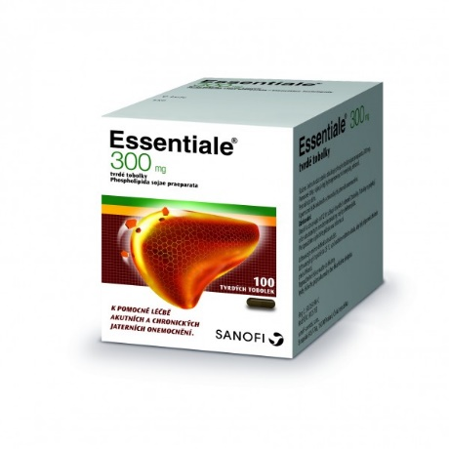
Poškození jater se může projevovat například ztrátou chuti k jídlu nebo pocitem tlaku v pravém podžebří. Mnohdy jsou ale projevy velmi mírné a nenápadné a lze je snadno přehlédnout. Zlepšit stav jaterních funkcí lze ve většině případů pomocí režimových opatření, jako je například alkoholová abstinence, úprava stravy i celkové životosprávy. K regeneraci jater pomáhají také tzv. esenciální fosfolipidy, které jsou podobné fosfolipidům, jež se v těle přirozeně vyskytují jako součást buněčných membrán. V České republice obsahuje esenciální fosfolipidy volně prodejný lék – Essentiale® 300 mg tvrdé tobolky. Esenciální fosfolipidy obsažené v léku Essentiale® jsou přírodního původu, po užití se zabudovávají do membrány jaterních buněk a přispívají tak k obnově struktury a funkce jaterních buněk. Díky tomu následně dochází k urychlení regenerace jaterních buněk, úpravě rovnováhy krevních tuků i stabilizaci žluči.

Essentiale® je dostupný v lékárnách bez lékařského předpisu a mohou jej užívat dospělí a děti od 12 let (s hmotností přibližně 43 kg). Tobolky se polykají celé a zapíjejí se dostatečným množstvím tekutiny, ideálně během jídla. Doporučená dávka je 3x denně 2 tobolky.
Essentiale® 300 mg tvrdé tobolky je volně prodejný lék k vnitřnímu užití. Obsahuje phospholipida sojae praeparata. Čtěte pozorně příbalovou informaci a poraďte se s lékařem nebo lékárníkem. MAT-CZ-2100580 – 1.0 – 07/202

